# 实验四 application.yaml配置文件使用

一、使用Spring Initializr方式新建Spring Boot项目

1.新建项目

2.选择Spring Web依赖

3.设置Maven的配置文件和本地仓库

4.在pom.xml中修改Java版本

二、创建Pet和Person实体类

1.声明Pet成员，并自动生成getter、setter方法和toString方法

2.声明Person成员，并自动生成getter、setter方法和toString方法

3.为Person类添加注解

三、编写application.yaml内容

1.在pom.xml 中添加spring-boot-configuration-processor依赖

2.在resources文件夹下新建application.yaml配置文件，在配置文件中填写内容

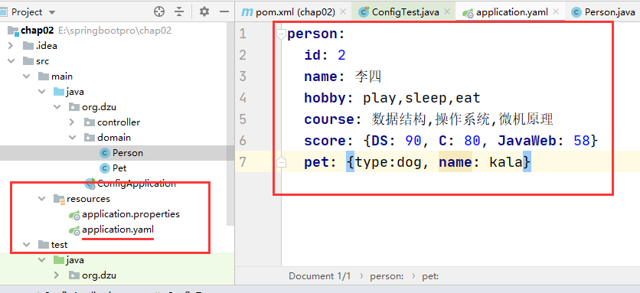

四、编写测试类

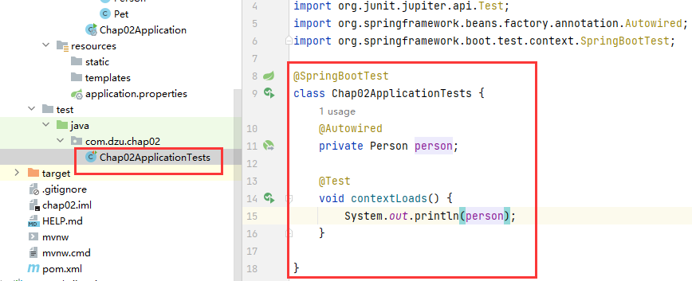

五、运行测试类中的测试方法

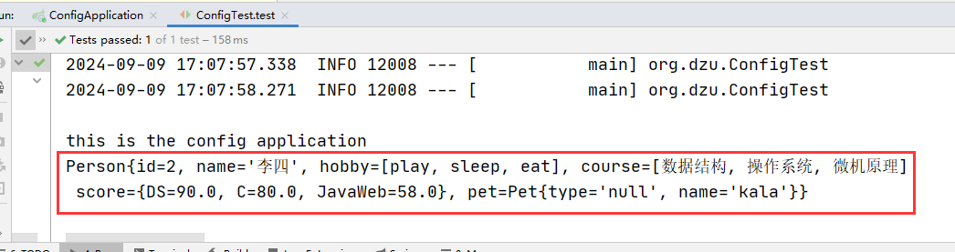

六、中文乱码解决

1.设置文件编码

2.为启动类添加注解

3.重新运行测试方法